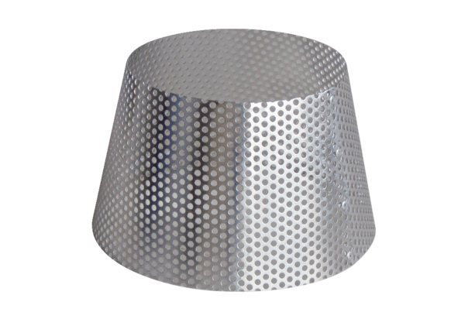Kratka przeciwdeszczowa RG 160Opakowanie jednostkowe: 1 sztukaAsortyment: B
Numer artykułu: 0151.0281Producent: MAICO

